L.P. PTE DES NEGRES - 9720005Y

age 2

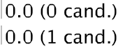L.P. PTE DES NEGRES - 9720005Y

GRETA SUD - 972002CV

GRETA NORD - 972003CD

GRETA CENTRE - 972004CM

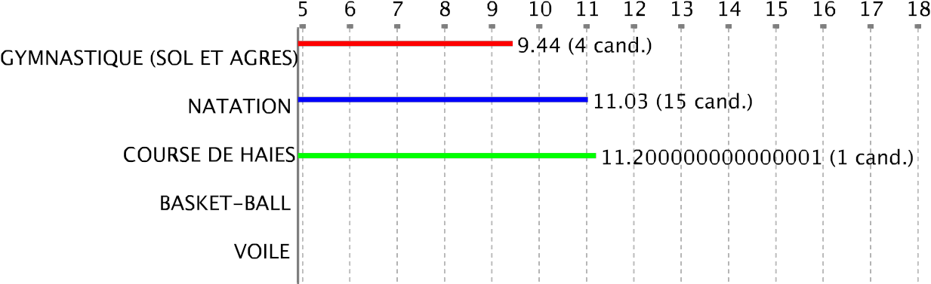

ORPH.APP. D'AUTEUIL - 9720073X

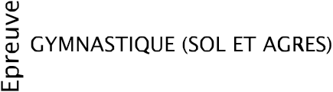ORPH.APP. D'AUTEUIL - 9720073X

F M

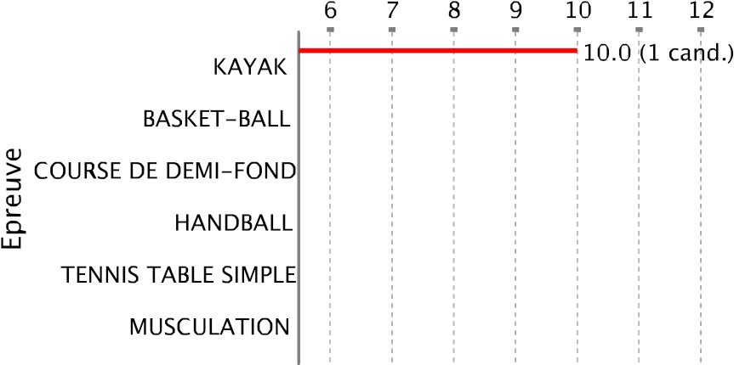

LP ST JOSEPH DE CLUN - 9720074Y

LP ST JOSEPH DE CLUN - 9720074Y

F M

L.P. PRIVE TECHCPTA - 9720080E

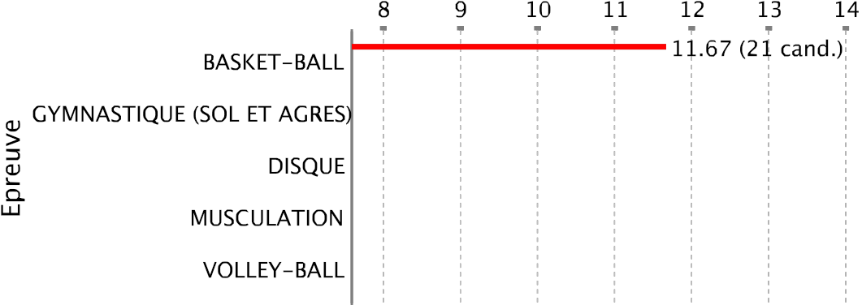

AMEP R.SARCUS(FI) - 9720082G

AMEP R.SARCUS(FI) - 9720082G

F M

L.P. PETIT MANOIR - 9720091S

age 14

L.P. PETIT MANOIR - 9720091S

RSMA GONDEAU - 972014CZ

L.P. BATELIERE Lumina Sophie- 9720424D

L.P. BATELIERE Lumina Sophie - 9720424D

F M

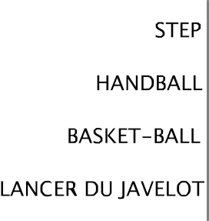

L.P. DILLON - 9720429J

F M

LP F.FANON TRINITE - 9720430K

LP F.FANON TRINITE - 9720430K

F M

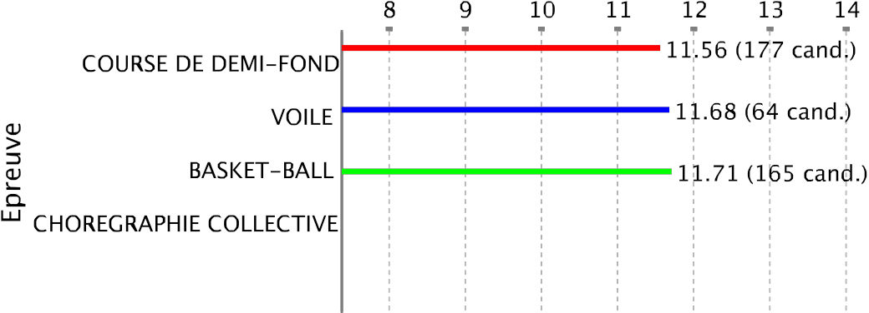

L.P. MARIN - 9720468B

L.P. MARIN - 9720468B

F M

L.P. PRIVE MONESIE - 9720479N

F M

L.P. CHATEAUBOEUF - 9720501M

L.P. CHATEAUBOEUF - 9720501M

F M

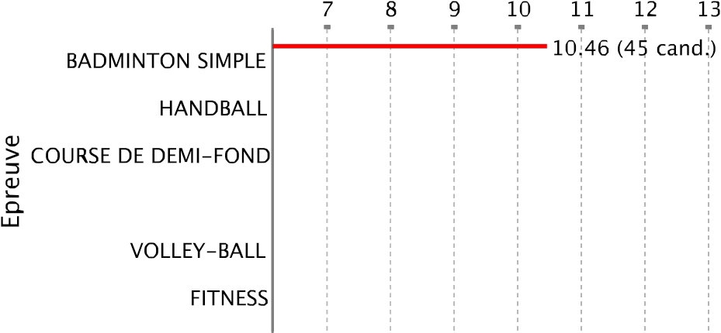

LP A.ALIKER CLUNY - 9720515C

LP A.ALIKER CLUNY - 9720515C

F M

L.P. SAINT PIERRE - 9720516D

L.P. SAINT PIERRE - 9720516D

F M Moyennes académiques : M Moyennes académiques : F

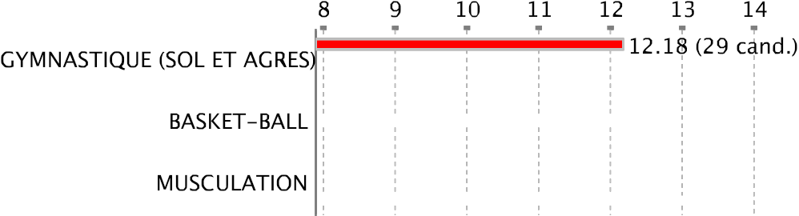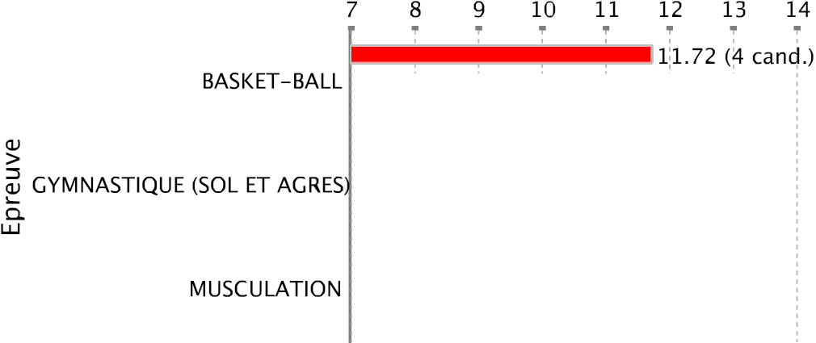

AMEP (F.I) - 9720615L

F M

LYC CROIX RIVAIL - 9720616M

CFA AGRICOLE - 9720632E

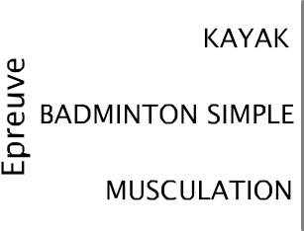

LYC NORD ATLANTIQUE - 9720692V

F M

LYCEE ACAJOU 2 - 9720695Y

LYCEE ACAJOU 2 - 9720695Y

F M

LPO J.ZOBEL RIV SALE - 9720725F

age 37

LPO J.ZOBEL RIV SALE - 9720725F

LPO J.PERNOCK LORRAIN - 9720726G

LPO J.PERNOCK LORRAIN - 9720726G

F M

GRETA BTP PET MANOIR - 9720768C

LPO LA JETEE FRANCOIS - 9720771F

LPO LA JETEE FRANCOIS - 9720771F

F M

CNED CTRE D'ENSEIGNE - 9720792D

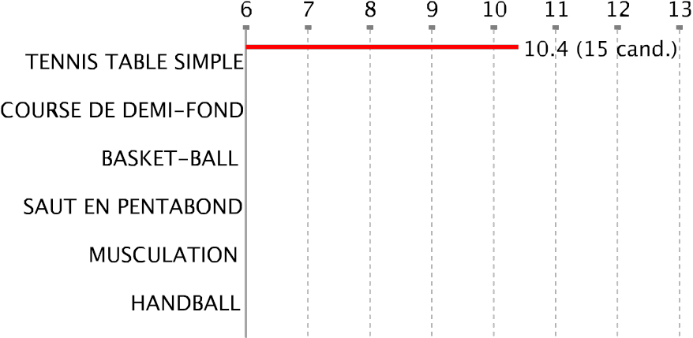

LYC HOT NORD CARAIBE - 9720823M

LYC HOT NORD CARAIBE - 9720823M

F M

LP PLACE D'ARMES - 9720844K

LP PLACE D'ARMES - 9720844K

F M

